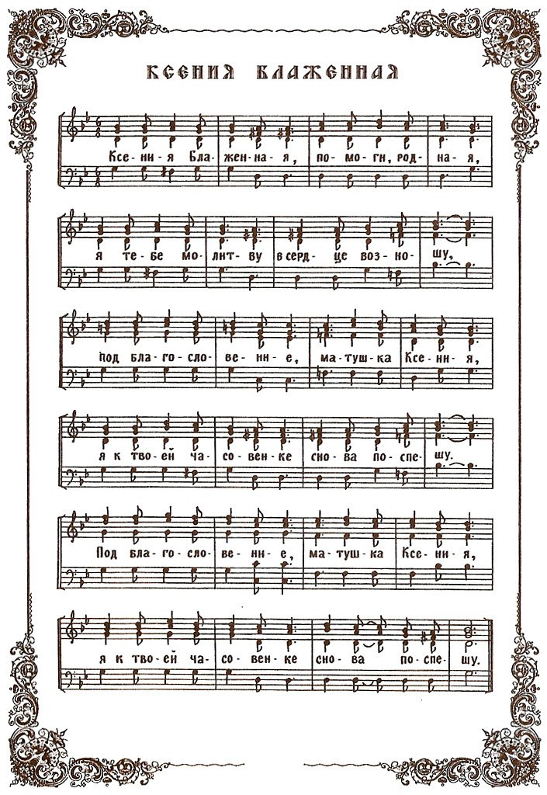

Ксения Блаженная
Ксения блаженная, помоги, родная,
О тебе молитву в сердце возношу.
Под благословение, матушка Ксения,
Я к твоей часовне снова поспешу.
Ксения блаженная, как же ты молилась,
Ты за всех молилась в поле по ночам.
Услыши моление, матушка Ксения,
Помоги мне выплакать горе и печаль.
Ксения блаженная, как же ты терпела,
Ты за всех терпела горе и нужду.
Укрепи в терпении, матушка Ксения,
Помоги мне вынести тяжкую беду.
Ксения блаженная, как же ты любила,
Невозможно было горячей любить.
Светлое горение, матушка Ксения,
Помоги мне к Господу любовь не угасить.
Ксения блаженная, как же ты устала,
Ты за всех устала плакать и страдать!
Я в изнеможении, матушка Ксения,
Без твоей молитвы мне не устоять.
Ксения блаженная, сколько лет минуло,
И в разлуке дальней сердцем полечу.
Под благословение, матушка Ксения,
У твоей часовенки снова прошепчу:
«Ксения блаженная, вразуми, родная,
Видишь, как опасно предстоит идти.
На путях сомнения, матушка Ксения,
Помоги спасения крест перенести».

